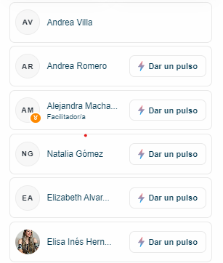

**Dentro de la máquina virtual:**

Escribir **en la terminal**  el comando **df**, tomar **print de pantalla**.

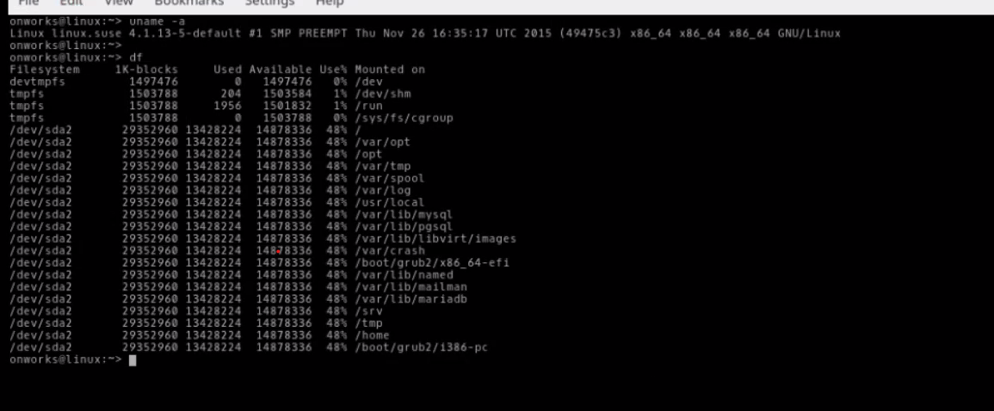

 Escribir **en la terminal** el comando **top**, tomar **print de pantalla**.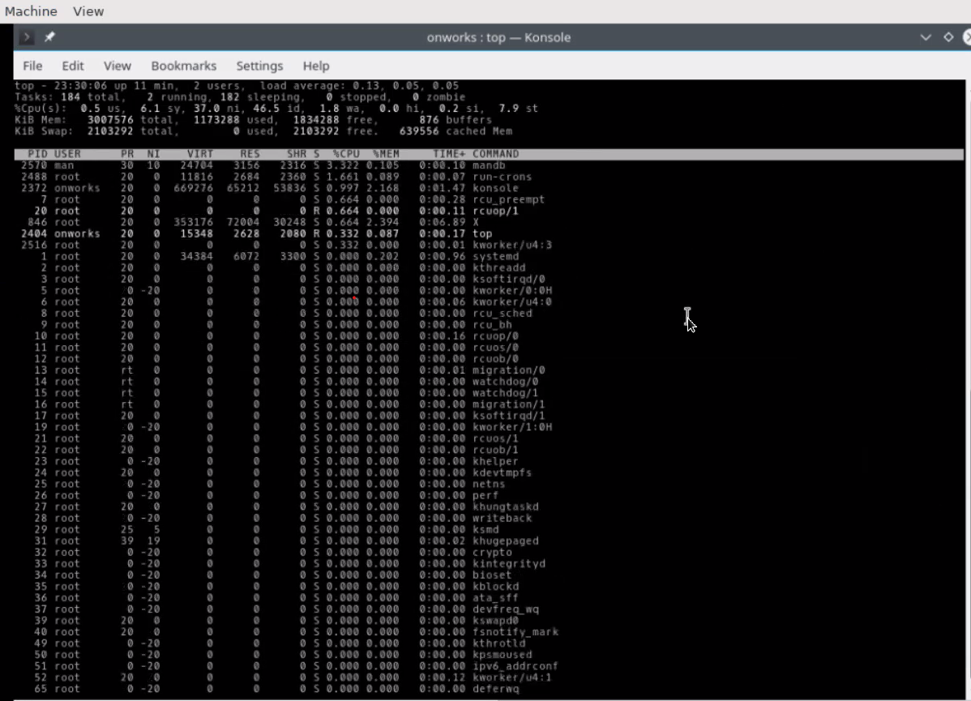

 En base a los print de y comandos, **redactar** con sus palabras qué es lo que ven y realizar una comparación con su sistema operativo actual. ¿Cuáles son las **funciones** de estos comandos usados?.

Podemos visualizar que df es utilizado para ver la información de las unidades lógicas del disco duro y en mi sistema operativo que es window 10 podemos ver algo similar con el comando dir.

Top visualiza los procesos que usan los recursos en orden descendente físicos del computador y en el Windows 10 se utiliza las teclas Windows + R y el comando taskmgr.

La función poweroff solicita permisos de administrador para generar el apagado de la maquina.

**ACTIVIDAD 2**

* **Descripción del SO**

openSUSE es el nombre de la distribución y el proyecto libre auspiciado por SUSE Linux GmbH (una división independiente de Blitz 18-679 GmbH), y AMD​ para el **desarrollo y mantenimiento de un sistema operativo basado en GNU/Linux**.

* **¿Es open source o con licencia?**

Open source traducido significaría “código abierto”. En el ámbito del software, este concepto se refiere a los programas que permiten al público acceder a su código fuente y se distribuyen bajo una licencia que puede permitir modificar o compartir el código, entre otras cosas.

El software open source es la alternativa a las aplicaciones propietarias, cuyo código es privado e incluye licencias que no permiten su modificación o incluso lectura, por partes que no sean su propietario.

* **¿Cuales son los recursos de Hard que tiene la MV? Si no se pueden ver, buscar requisitos mínimos en internet**

Una máquina virtual de sistema es aquella que emula a un ordenador completo. En palabras llanas, es un software que puede hacerse pasar por otro dispositivo -como un PC- de tal modo que puedes ejecutar otro sistema operativo en su interior. Tiene su propio disco duro, memoria, tarjeta gráfica y demás componentes de hardware, aunque todos ellos son virtuales.

* **¿Cómo se accede a la ventana de comandos?**

1. En el inventario de vSphere Client, seleccione la máquina virtual y haga clic en la pestaña Summary (Resumen).2. En la sección Commands (Comandos), seleccione Open Console (Abrir consola).3. Haga clic en cualquier parte dentro de la ventana de la consola para habilitar el mouse, el teclado y otros dispositivos de entrada en la consola.

* **¿Puedo instalar aplicaciones?¿Por que?**

Si, porque es la finalidad principal de una máquina virtual (VM)Los repositorios te permiten acceder a cientos de aplicaciones para instalarlas de forma fácil y cómoda. Además, puedes seleccionar únicamente los repositorios que sean de tu interés, haciendo que el sistema sólo se preocupe de aquellas fuentes que realmente vayas a usar.openSUSE dispone de su propio servicio centralizado de repositorios, en el que encontrarás el adecuado para prácticamente cualquier aplicación que necesites. Además, los miembros de la comunidad pueden mantener ahí sus propios repositorios.

* **¿Hay juegos instalados?**

Algunos juegos están incluidos en los repositorios oficiales de openSUSE, pero el repositorio de juegos de openSUSE Build Service incluye un buen número más de juegos disponibles

* Capturar una imagen del file explorer (ejemplo)

